**Водка «Иней»**

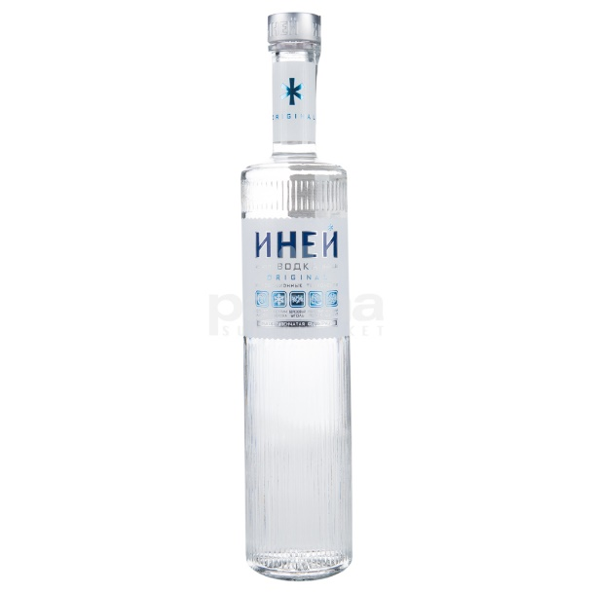**Страна производства:** Россия

**Производитель:** Саранский ЛКЗ

**Крепость:** 40% об

**Сырьё:** спирт категории «Альфа», вода исправленная

**Умягчители:** спиртовой настой морса голубики

**Аромат:** характерный водочный

**Вкус:** бархатистый, не спиртуозный

**Температура сервировки**: 4-6°С.

**Рекомендации по употреблению:** в чистом виде в сопровождении с блюдами национальной русской или украинской кухни

**Водка «Иней Арктик»**

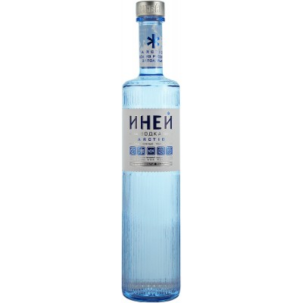**Страна производства:** Россия

**Производитель:** Саранский ЛКЗ

**Крепость:** 40% об

**Сырьё:** спирт категории «Альфа», вода исправленная

**Умягчители:** спиртовой настой сахарной пудры и молочного сахара

**Аромат:** характерный водочный

**Вкус:** не спиртуозный, деликатный, с лёгкой сладкой нотой в послевкусии

**Температура сервировки**: 4-6°С.

**Рекомендации по употреблению:** в чистом виде в сопровождении с блюдами национальной русской или украинской кухни